學生信箱網址https://mail.edu.tw/edumail.html

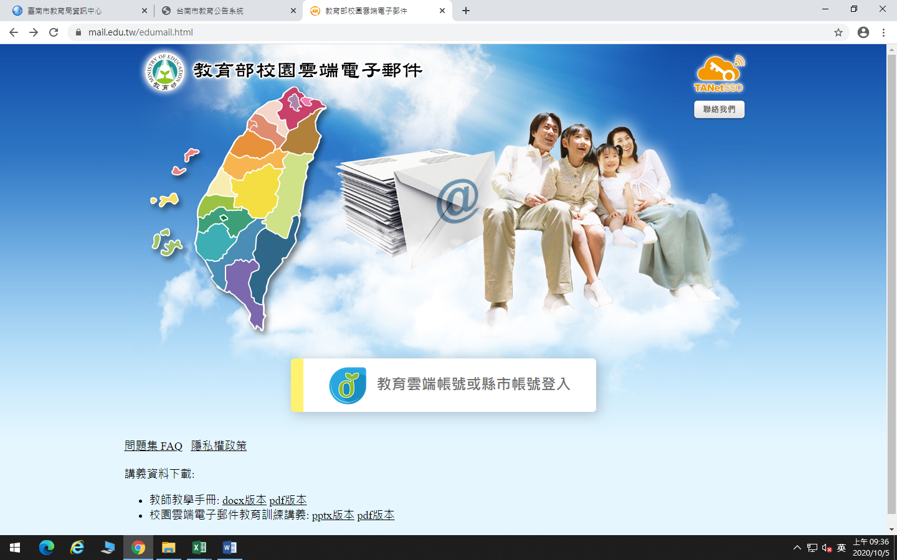

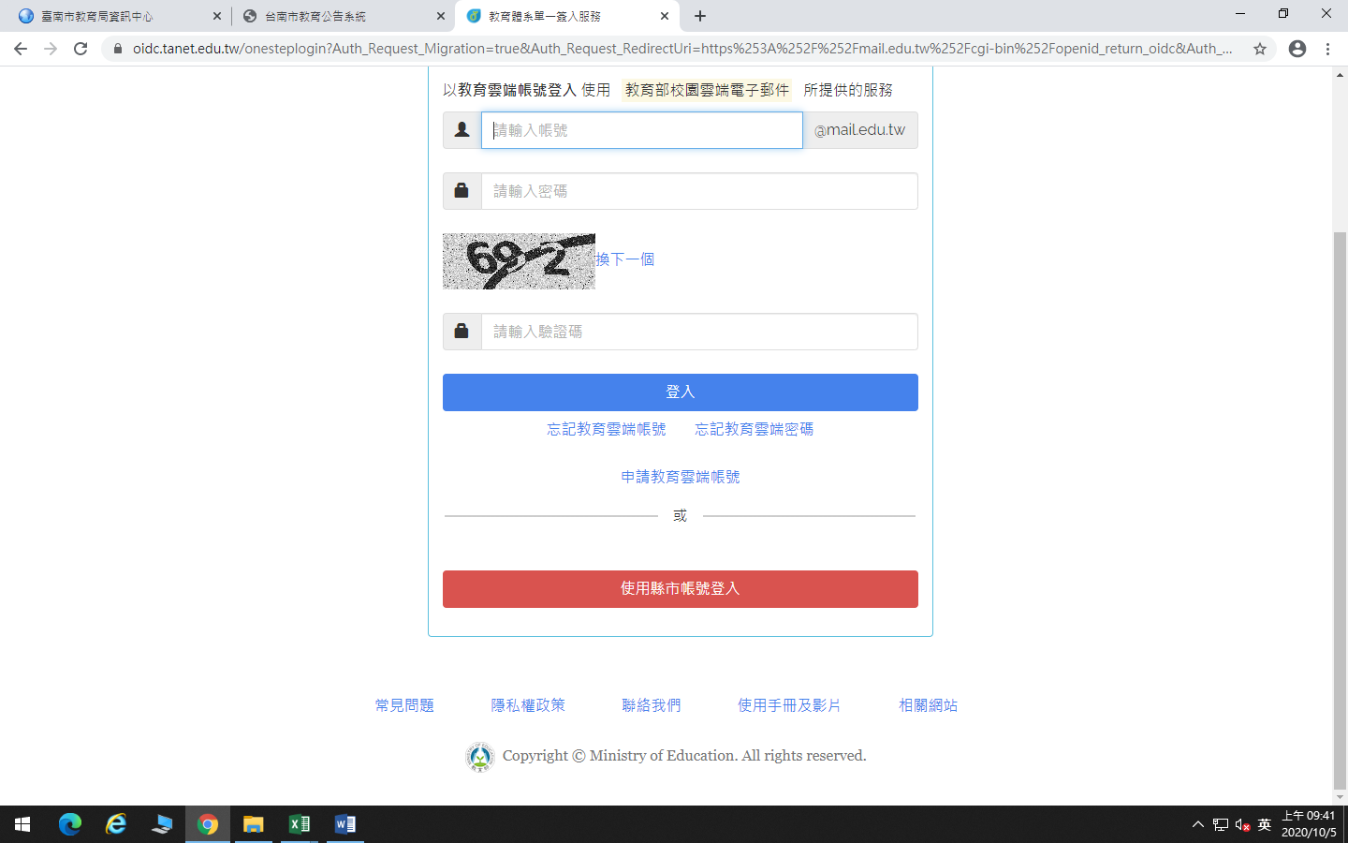

點選縣市帳號就可以用OPENＩＤ登錄

帳號密碼相同